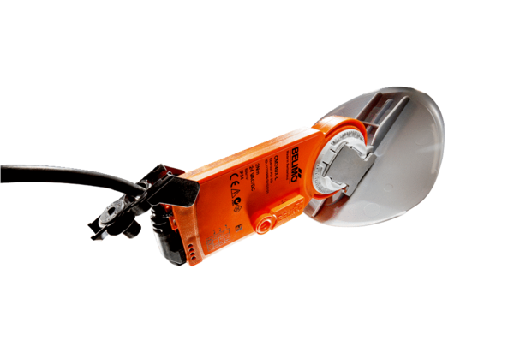Zsalus meghajtás légzsaluval MS 160 SCsomagolási egység: 1 darabVálaszték: C
Termékszám: 0157.1238Gyártó: MAICO

